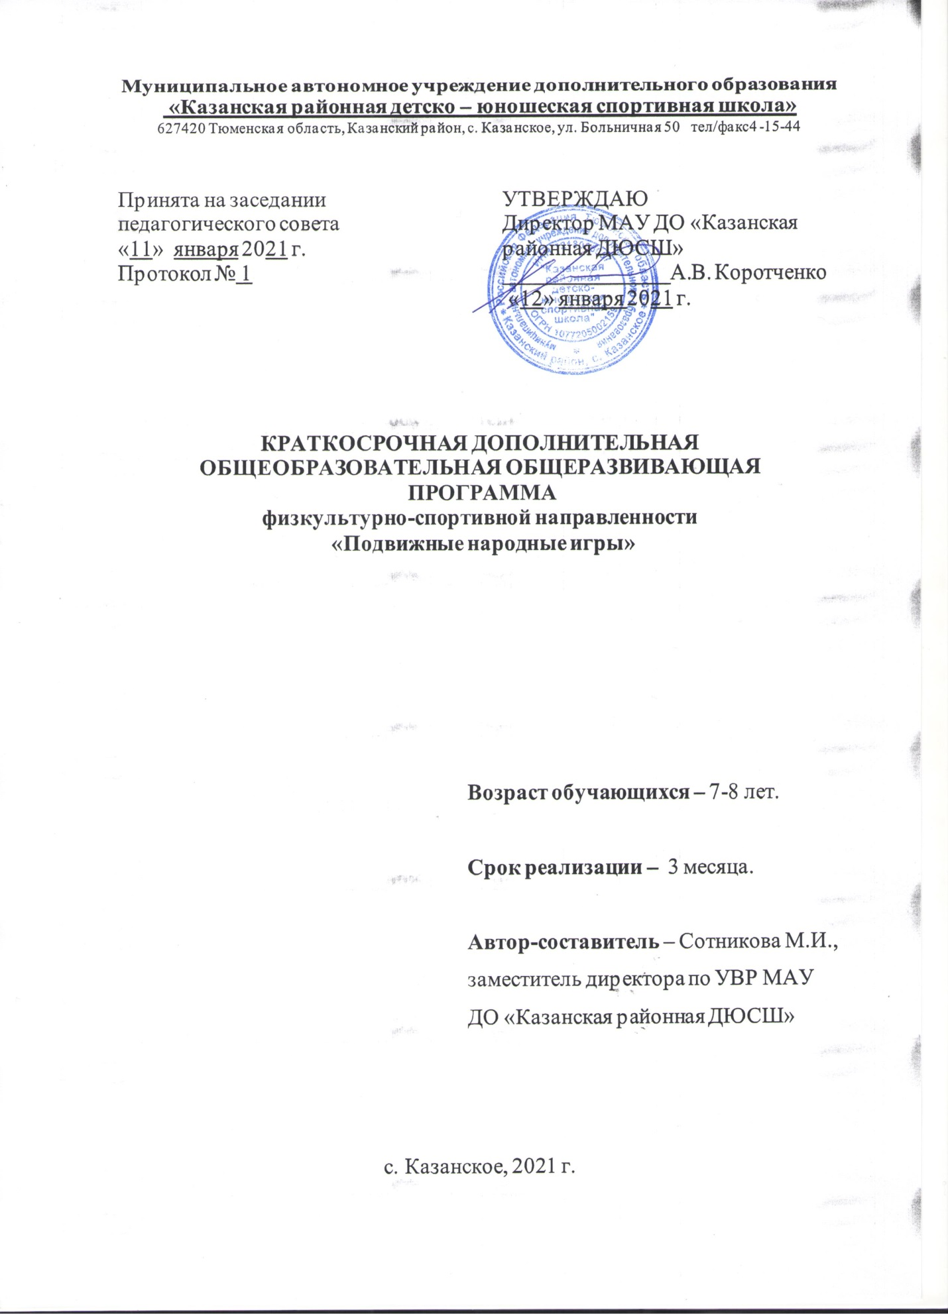

ОГЛАВЛЕНИЕ

- Пояснительная записка……………………………………………  - Комплекс основных характеристик программы………..………..  - Цель и задачи программы……………………...……………….  - Сроки реализации программы…………….……………………  - Форма проведения учебных занятий…………..……………...  - Очная форма обучения…………………………………………  - Дистанционная форма обучения………………………………  - Методы обучения………………………………………………  - Описание материально-технических условий……………… | 3  5  5  5  6  6  7  7  8
- Содержание программного материала…………….…………….. | 9
- Ожидаемые результаты……………………………………………  - Виды и формы контроля………………………………………..  - Комплекс контрольных испытаний………………………….. | 11  14  15
- Список литературы……………………………………………..  - Инструкция по технике безопасности………………………… | 16  17

- Пояснительная записка

Нормативно-правовой и документальной основой Краткосрочной дополнительной общеобразовательной общеразвивающей программы физкультурно-спортивной направленности «Подвижные народные игры» являются Федеральный закон от 29.12.2012 г. № 273-ФЗ «Об образовании в Российской Федерации», Концепция развития дополнительного образования детей (Распоряжение Правительства РФ от 04.09.2014 № 1726-р), Приказ Министерства просвещения РФ от 09.11.2018 № 196 «Об утверждении порядка организации и осуществления образовательной деятельности по дополнительным общеобразовательным программам», Методические рекомендации по проектированию дополнительных общеразвивающих программ (приложение к письму Министерства образования и науки РФ от 18.11.2015 № 09-3242).
Подвижные игры в начальных классах являются незаменимым средством решения комплекса взаимосвязанных задач воспитания личности младшего школьника, развития его разнообразных двигательных способностей и совершенствования умений. В этом возрасте они направлены на развитие творчества, воображения, внимания, воспитания инициативности, самостоятельности действий, выработку умения выполнять правила общественного порядка.
Многообразие двигательных действий, входящих в состав подвижных игр, оказывает комплексное воздействие на совершенствование координационных и кондиционных способностей (способностей к реакции, ориентированию в пространстве и во времени, перестроению двигательных действий, скоростных и скоростно-силовых способностей).
В этом возрасте закладываются основы игровой деятельности, направленные на совершенствование прежде всего естественных движений (ходьба, бег, прыжки, метание), элементарных игровых умений (ловля мяча, передачи, броски, удары по мячу) и технико-тактические взаимодействия (выбор места, взаимодействие с партнером, командой, соперником), необходимые при дальнейшем овладении спортивными играми в средних и старших классах.
Помимо этого для спортивной школы важно на ранней стадии выявить склонности детей к определенным спортивным дисциплинам, дать рекомендации тренерам, работающим в ДЮСШ и правильно спланировать дальнейшую работу по выявлению перспективных спортсменов.
Направленность программы - физкультурно-спортивная.
Актуальность программы. Реализация программы направлена на всестороннее физическое развитие и способствует совершенствованию многих необходимых в жизни двигательных и морально-волевых качеств. Однако, разучивание физических упражнений, через стандартные формы у большинства занимающихся не вызывает интереса. Для решения этой проблемы мы предлагаем использовать игровой метод, так как он особенно в младшем школьном возрасте является наиболее эффективной формой разучивания упражнений.
Именно игра – это максимально комфортная и желательная форма обучения для детей младшего школьного возраста. Народные игры не только, развивают физические качества занимающихся, но и приобщают их к народной культуре, истории своей страны, знакомят с культурой других народов, учат мыслить нестандартно.
Отличительные особенности программы. Данная программа является модифицированной и имеет как оздоровительное, так и прикладное значение.

- КОМПЛЕКС ОСНОВНЫХ ХАРАКТЕРИСТИК ПРОГРАММЫ

Программа имеет общий объем 24 часа, рассчитана на равномерное распределение этих часов по неделям и проведение регулярных еженедельных занятий с обучающимися.

  - Цель и задачи программы

Цель программы: формирование устойчивого, заинтересованного, уважительного отношения к культуре родной страны и культуре других стран; содействие укреплению и сохранению здоровья младших школьников; создание эмоционально положительной основы для развития патриотических чувств: любви и преданности к Родине.
Задачи программы:
1. расширять кругозор учащихся, формировать представления об окружающем мире;
2. содействовать воспитанию нравственных и волевых качеств, потребности и умения самостоятельно заниматься физическими упражнениями, сознательно применять их в целях отдыха, тренировки, повышения работоспособности и укрепления здоровья; развитию психических процессов и свойств личности;
3. укреплять здоровье обучающихся через игровую деятельность.

  - Срок реализации программы

Срок реализации данной программы составляет 3 месяца.
Возраст детей, приступающих к освоению программы – 7-8 лет.

  - Форма проведения учебных занятий

Обучение проходит в очной форме с применением дистанционных технологий.

    - Очная форма обучения

При очном обучении форма проведения учебных занятий: групповая – от 5 до 25 обучающихся в группе.
Рекомендуемая продолжительность занятия для обучающихся – 40 минут.
Народные подвижные игры, имеющие многовековую историю, всегда были очень важны при воспитании, так как способствовали максимальному развитию у детей разнообразных двигательных навыков и умений, сноровки, необходимых во всех видах деятельности.
Правильно организованный игровой двигательный режим укрепляет здоровье, дает возможность добиться значительного улучшения показателей психофизической подготовленности учащихся, и, что особенно важно, благодаря ему физические способности детей развиваются гармонично.
Подвижные игры, включающие выполнение каких-либо физических упражнений (бег, удары, прыжки) в ответ на следующие друг за другом сигналы, могут эффективно использоваться для развития реактивности, резкости (способности быстро напрягать мышцы), быстроты (способности ускорять быстрое суставное движение).
К формам проведения подвижных игр относятся:
- сюжетные игры, преимущественно коллективные;
- бессюжетные подвижные игры;
- подвижные игры с элементами соревнования;
- игры большой, малой и средней подвижности.

    - Дистанционная форма обучения

При дистанционном обучении тренер-преподаватель вправе выбрать наиболее удобную форму взаимодействия с учащимися и родителями через средства связи: телефон и интернет.
Наиболее эффективными и приемлемыми являются:
- групповые видеоконференций с учащимися (с использованием платформ Zoom, Skype и т.п.);
- создание видеоуроков;
- индивидуальные теоретические и практические задания.
При дистанционной форме обучения тренер-преподаватель в соответствии с темой занятия подготавливает комплекс упражнений и теоретических заданий посильных для выполнения в домашних условиях с обязательным инструктажем по технике безопасности и организационно-методическими указаниями по выполнению заданий.
Контроль и обратная связь осуществляется посредствам общения с учащимися и родителями в чатах социальных сетей и мессенджерах, телефонных звонков.
Учащиеся совместно с родителями присылают тренеру-преподавателю фото или видеоотчет о выполненном задании.
При дистанционном обучении рекомендуемая продолжительность занятия – 30 минут.

  - Методы обучения

Для достижения поставленной цели и реализации задач программы
используются следующие методы обучения:
- словесный (объяснение, разбор, анализ);
- наглядный (показ, демонстрация);
- игровой метод;
- соревновательный метод (эстафеты, соревнования);
- индивидуальный подход к каждому ученику с учетом возрастных особенностей, работоспособности и уровня подготовки.

2.5. Описание материально - технических условий
реализации программы

Материально-техническая база образовательного учреждения соответствует санитарным и противопожарным нормам, нормам охраны труда.
Для реализации программы созданы следующие материально-технические условия: спортивный зал, мячи, фишки, скакалки, гимнастические скамейки, гимнастические палки, набивные мячи, кегли, кольцеброс.

- СОДЕРЖАНИЕ ПРОГРАММНОГО МАТЕРИАЛА

Продолжительность одного занятия – один академический час. Периодичность занятий – два раза в неделю.
Длительность курса - 3 месяца.

Учебный план
№ п/п | Дисциплина/  модуль | Количество часов |  |  | Формы промежуточной  /итоговой аттестации
 |  | всего | Теория, техника безопасности | практика
1 | Подвижные народные игры | 24 | 6 | 18 | педагогическое наблюдение, мониторинг, контрольные тесты
Итого: |  | 24 | 6 | 18

Календарный учебный график
Срок реализации | Тема занятия | Количество часов | Форма контроля
1 неделя | Правила техники безопасности на занятиях подвижными играми. Русские народные игры: «Гуси – лебеди», «Жмурки», «У медведя во бору», «Ляпки», «Заря». | 2 | педагогическое наблюдение
2 неделя | История народных подвижных игр. Башкирские народные игры: «Липкие пеньки», «Табун», «Волк и ягнята». | 2 | педагогическое наблюдение
3 неделя | Карельские народные игры: «Мяч», «Стой, олень!», «Пятнашки на санках». | 2 | педагогическое наблюдение
4 неделя | Разучивание вариантов усложнения игр.  Марийская народная игра: «Биляша». | 2 | педагогическое наблюдение
5 неделя | Осетинские народные игры: «Перетягивание», «Борьба за флажки», «Жмурки». | 2 | педагогическое наблюдение
6 неделя | Татарские народные игры: «Хлопушки», «Займи место», «Лисички и курочки». | 2 | педагогическое наблюдение
7 неделя | Сюжетно-ролевые игры с элементами разученных народных игр. | 1 | педагогическое наблюдение
7-8 неделя | Удмуртские народные игры: «Игра с платочком», чувашские народные игры: «Луна или Солнце» | 2 | педагогическое наблюдение
8-9 неделя | Якутская народная игра: «Один лишний» и русская народная игра «Третий лишний» (сравнение игр) | 2 | педагогическое наблюдение
9-10 неделя | Игры народов Сибири и Дальнего Востока: «Льдинки, ветер, мороз», «Рыбаки и рыбки». | 2 | педагогическое наблюдение
10 неделя | Украинские народные игры: «Колдун», «Печки». | 1 | педагогическое наблюдение
11 неделя | Белорусские народные игры: «Прела – горела», «Заяц – месяц». | 1 | педагогическое наблюдение
11 неделя | Игры с незначительной психофизической нагрузкой: «Чья лошадка быстрее», «Почтальон». | 1 | педагогическое наблюдение
12 неделя | Сдача контрольных нормативов. | 2 | мониторинг, контрольные тесты
- ОЖИДЕМЫЕ РЕЗУЛЬТАТЫ

В результате обучений учащиеся должны познакомиться со многими играми, что позволит воспитать у них интерес к игровой деятельности, умение самостоятельно подбирать и проводить их с товарищами в свободное время.
Универсальными компетенциями:
- умения организовывать собственную деятельность, выбирать и использовать средства для достижения её цели;
- умения активно включаться в коллективную деятельность, взаимодействовать со сверстниками в достижении общих целей;
- умения доносить информацию в доступной, эмоционально-яркой форме в процессе общения и взаимодействия со сверстниками и взрослыми людьми.
Личностными результатами:
- активно включаться в общение и взаимодействие со сверстниками на принципах уважения и доброжелательности, взаимопомощи и сопереживания;
- проявлять положительные качества личности и управлять своими эмоциями в различных (нестандартных) ситуациях и условиях;
- проявлять дисциплинированность, трудолюбие и упорство в достижении поставленных целей;
- оказывать бескорыстную помощь своим сверстникам, находить с ними общий язык и общие интересы.
Метапредметными результатами:
- характеризовать явления (действия и поступки), давать им объективную оценку на основе освоенных знаний и имеющегося опыта;
- общаться и взаимодействовать со сверстниками на принципах взаимоуважения и взаимопомощи, дружбы и толерантности;
- обеспечивать защиту и сохранность природы во время активного отдыха и занятий подвижными играми;
- организовывать самостоятельную деятельность с учётом требований её безопасности, сохранности инвентаря и оборудования, организации места занятий;
- планировать собственную деятельность, распределять нагрузку и отдых в процессе ее выполнения;
- анализировать и объективно оценивать результаты собственного труда, находить возможности и способы их улучшения;
- управлять эмоциями при общении со сверстниками и взрослыми, сохранять хладнокровие, сдержанность, рассудительность;
Предметными результатами:
- организовывать отдых и досуг с использованием разученных подвижных игр;
- обобщать и углублять знаний об истории, культуре народных игр;
- представлять подвижные игры как средство укрепления здоровья, физического развития и физической подготовки человека;
- формировать навыки здорового образа жизни;
- оказывать посильную помощь и моральную поддержку сверстникам при выполнении заданий, доброжелательно и уважительно объяснять ошибки и способы их устранения;
- организовывать и проводить со сверстниками подвижные игры и элементы соревнований, осуществлять их объективное судейство;
- бережно обращаться с инвентарём и оборудованием, соблюдать требования техники безопасности к местам проведения;
- взаимодействовать со сверстниками по правилам проведения подвижных игр и соревнований;
- в доступной форме объяснять правила (технику) выполнения двигательных действий, анализировать и находить ошибки, эффективно их исправлять;
- выполнять технические действия из базовых видов спорта, применять их в игровой и соревновательной деятельности;
- применять жизненно важные двигательные навыки и умения различными способами, в различных изменяющихся, вариативных условиях.

5. ВИДЫ И ФОРМЫ КОНТРОЛЯ, СИСТЕМА МОНИТОРИНГА ДОСТИЖЕНИЯ ПЛАНИРУЕМЫХ РЕЗУЛЬТАТОВ

Виды контроля: текущий и итоговый.
Текущий контроль является частью занятия. При переходе к обучению новым приемов или видам упражнений, тренер просит повторить предыдущие задания.
Форма контроля – самостоятельное выполнение упражнений.
Итоговый контроль проводится после окончания обучения с помощью мониторинга физической подготовленности детей.
Форма контроля – сдача контрольных нормативов.
Основная задача мониторинга (сдачи контрольных нормативов) заключается в том, чтобы определить степень освоения ребенком программы и влияние образовательного процесса, организуемого в ДЮСШ, на развитие ребенка.

6. Комплекс контрольных испытаний

Поскольку в процессе занятий по программе происходит гармоничное развитие физических качеств занимающихся, то в основу системы оценивания положены классические нормативы по ОФП для данной возрастной ступени.

Контрольные упражнения | пол | Возраст 7-8 лет
Бег на 30 м., сек | м | 6,9-5,9
 | д | 7,2-6,2
Прыжок в длину с места, см | м | 115-140
 | д | 110-135
Метание набивного мяча (1 кг), м | м | 5,0
 | д | 3,4
Отжимания из упора на полу, раз | м | 7-17
 | д | 4-11
Наклон вперед, не сгибая ног в коленях | м | Достать пол пальцами – достать пол ладонями
 | д | Достать пол пальцами – достать пол ладонями

7. Список рекомендуемой литературы

1. Бесова М.А., Шутки, игры, песни соберут нас вместе.- Ярославль: Академия развития: Академия Холдинг, 2004.
2. Гриженя В.Е. Организация и методические приемы проведения занятий по подвижным играм в вузе и в школе: Учебно-методическое пособие.// В. Е. Гриженя / М.: Советский спорт, 2005. – 40 с.
3. Гришина Г.Н. Любимые детские игры. // Г.Н.Гришина / М.: ООО «ТЦ Сфера», 1999 г.-96 с.
4. Кенеман А.В. Детские подвижные игры народов мира. // А.В. Кенеман /М.: Просвещение, 1989 г.- 239 с.
5. Кондакова О.Н., Детские считалки.- М: Детская литература, 1999.
6. Лях В. И., Зденевич А. А. Комплексная программа физического воспитания 1-11 класс. //В. И. Лях, А. А. Зденевич / М.: Просвещение, 2008. – 127 с.
7. Якуб Н.К., Вспомним забытые игры.- М: Детская литература, 1988.

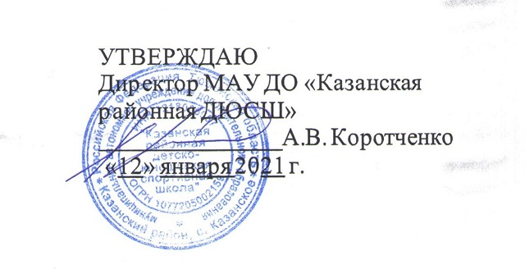

ИНСТРУКЦИЯ
по технике безопасности в спортивном зале и
на спортивных площадках при проведении подвижных игр

Общие положения
1. На занятия приходить в одежде, соответствующей погоде и времени года, в мягкой обуви (без шипов).
2. Внимательно слушать и выполнять все команды (сигналы) тренера-преподавателя.
3. Ногти должны быть коротко подстрижены.
4. Использовать только исправный спортивный инвентарь и оборудование.
5.Во время выполнения упражнений занимающиеся обязаны быть дисциплинированными, внимательными, чётко выполнять указания тренера.
5. Без команды тренера нельзя переходить с одного места занятий на другое.
6. Во время выполнения упражнений поточно необходимо соблюдать дистанцию, не толкаться, не останавливаться, не ставить подножек, соблюдать правила техники безопасности и санитарно-гигиенические требования.
7. Обучающиеся обязаны беречь школьное спортивное оборудование и спортинвентарь, не портить его, не сорить, не приносить пищевые продукты в спортивный зал, поддерживать чистоту и порядок в спортзале.
9. В отверстия на боковых щитах для тепловентиляции спортивного зала нельзя просовывать пальцы.

Требования безопасности перед началом занятий
1. Перед началом занятий проверить поверхность площадок, чтобы на них не было ям, острых предметов, разбитого стекла.
2. Обратить внимание на самочувствие, состояние здоровья обучающихся.
3. Убрать из карманов спортивной формы колющиеся и другие посторонние предметы.
4. Спортивный инвентарь и оборудование положить на стеллажи, чтобы он не раскатывался и не мешал проведению занятия.

Требования безопасности во время занятий
1. Соблюдайте дистанцию при выполнении общеразвивающих и специальных упражнений.
2. Будьте внимательны во время подвижных игр и не нарушайте правил.
3. Начинайте игру, делайте остановки и завершайте игру только по команде (сигналу) тренера.
4. Избегайте столкновений с игроками, толчков и ударов по рукам и ногам игроков.
5. В случае падения сгруппируйтесь во избежание травмирования.
6. Не передавайте одновременно два мяча, чтобы не отвлекать внимания.
7. Водящие должны слегка касаться рукой убегающих, не хватать и не толкать их в спину, не ставить подножек.
8. Во время проведения эстафет не выходить из строя, не садиться и не ложиться на пол.
9. Следить за перемещением игроков, водящих и мяча на площадке, не наталкиваться на них.
Запрещено!
1. Во время игр иметь разного рода украшения (кольца, цепочки, серьги, значки).
2. Пить холодную воду во время или сразу после завершения игры, выходить разогретым на улицу.

После завершения занятий
1. Под руководством тренера уберите спортивный инвентарь в места его хранения.
2. Старательно вымойте руки с мылом. Приведите себя в порядок.
3. Если появилась боль в руках, покраснение кожи или потёртости (пузыри) на ладонях, обратитесь за советом и помощью к тренеру, медицинской сестре.

